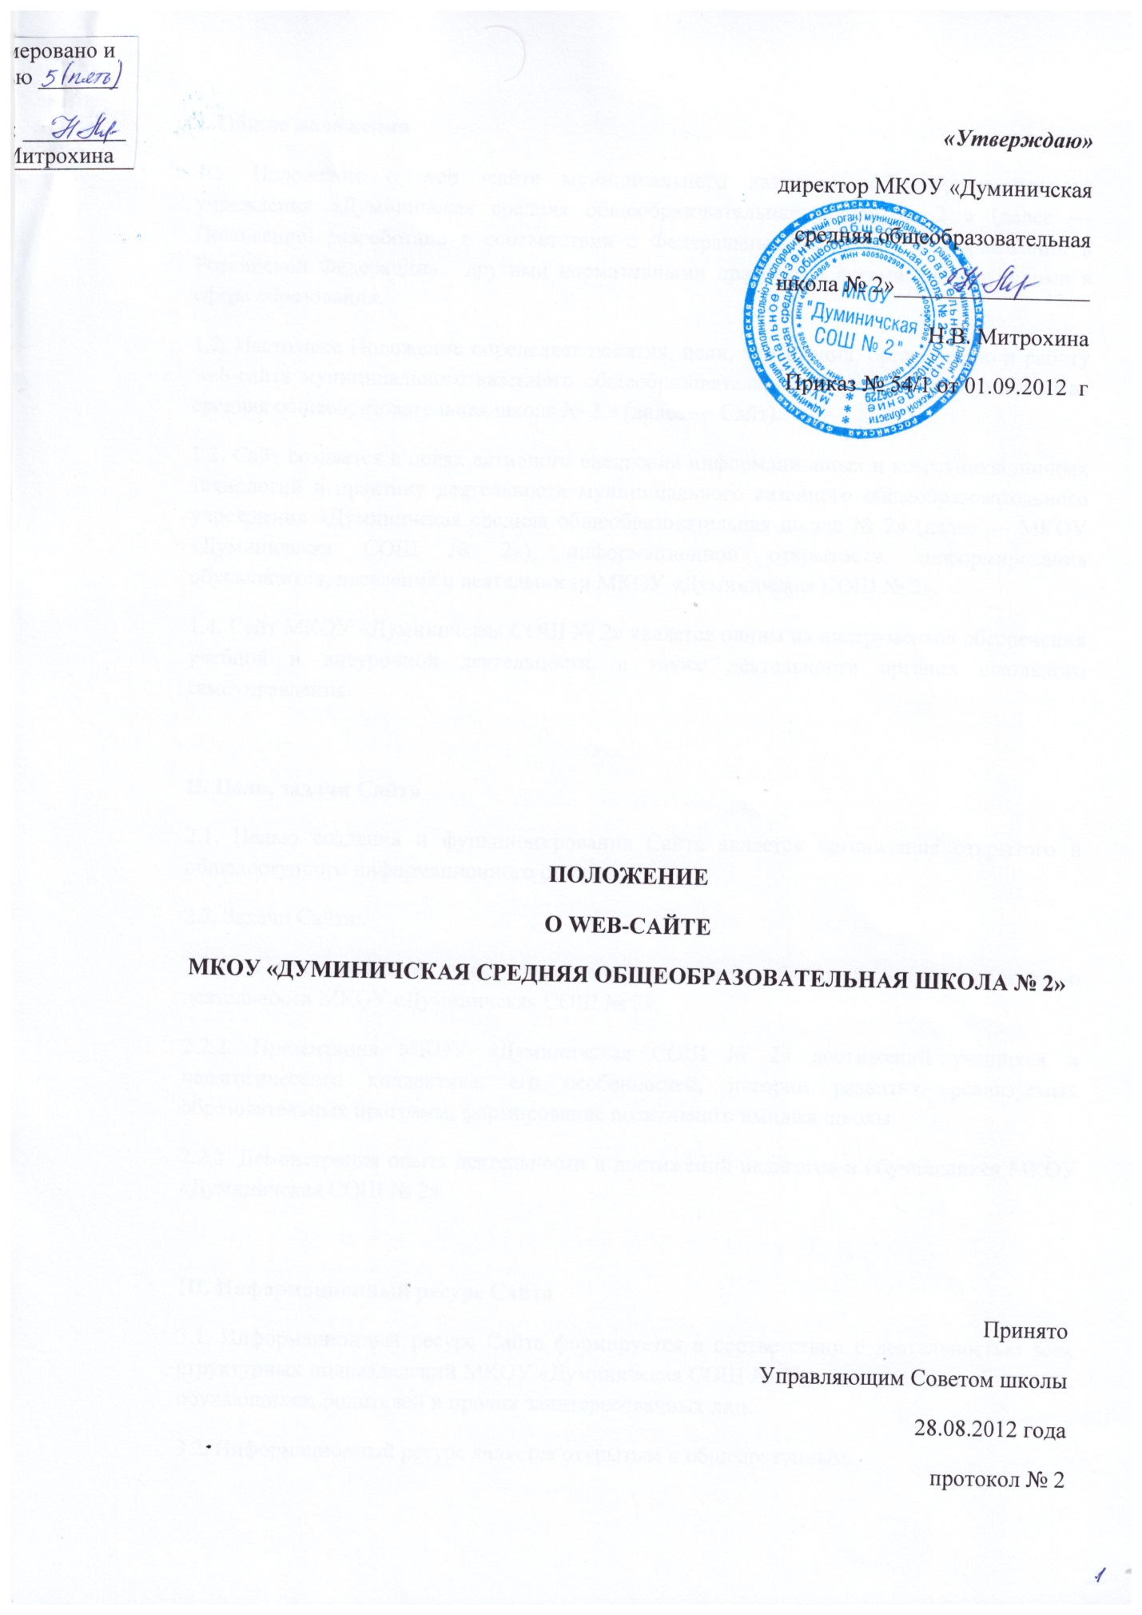

**I. Общие положения**

1.1. Положение о web -сайте муниципального казенного общеобразовательного учреждения «Думиничская средняя общеобразовательная школа № 2 » (далее — Положение) разработано в соответствии с Федеральным законом «Об образовании в Российской Федерации», другими нормативными правовыми актами, действующими в сфере образования.

1.2. Настоящее Положение определяет понятия, цели, требования, организацию и работу web-сайта муниципального казенного общеобразовательного учреждения «Думиничская средняя общеобразовательная школа № 2 » (далее — Сайт).

1.3. Сайт создается в целях активного внедрения информационных и коммуникационных технологий в практику деятельности муниципального казенного общеобразовательного учреждения «Думиничская средняя общеобразовательная школа № 2» (далее — МКОУ «Думиничская СОШ № 2»), информационной открытости, информирования обучающихся, населения о деятельности МКОУ «Думиничская СОШ № 2».

1.4. Сайт МКОУ «Думиничская СОШ № 2» является одним из инструментов обеспечения учебной и внеурочной деятельности, а также деятельности органов школьного самоуправления.

**ΙΙ. Цели, задачи Сайта**

2.1. Целью создания и функционирования Сайта является организация открытого и общедоступного информационного ресурса.

2.2. Задачи Сайта:

2.2.1. Систематическое информирование участников образовательного процесса о деятельности МКОУ «Думиничская СОШ № 2».

2.2.2. Презентация МКОУ «Думиничская СОШ № 2» достижений учащихся и педагогического коллектива, его особенностей, истории развития, реализуемых образовательных программ, формирование позитивного имиджа школы.

2.2.3. Демонстрация опыта деятельности и достижений педагогов и обучающихся МКОУ «Думиничская СОШ № 2».

**III. Информационный ресурс Сайта**

3.1. Информационный ресурс Сайта формируется в соответствии с деятельностью всех структурных подразделений МКОУ «Думиничская СОШ № 2», его учителей, работников, обучающихся, родителей и прочих заинтересованных лиц.

3.2. Информационный ресурс является открытым и общедоступным.

3.4. Основными информационно-ресурсными компонентами Сайта являются:

3.4.1.) информация:

3.4.1.1.) о дате создания образовательной организации, об учредителе, учредителях образовательной организации, о месте нахождения образовательной организации и ее филиалов (при наличии), режиме, графике работы, контактных телефонах и об адресах электронной почты;

3.4.1.2.) о структуре и об органах управления образовательной организацией;

в) о реализуемых образовательных программах с указанием учебных предметов, курсов, дисциплин (модулей), практики, предусмотренных соответствующей образовательной программой;

3.4.1.3.) о численности обучающихся по реализуемым образовательным программам за счет бюджетных ассигнований федерального бюджета, бюджетов субъектов Российской Федерации, местных бюджетов и по договорам об образовании за счет средств физических и (или) юридических лиц;

3.4.1.4.) о языках образования;

3.4.1.5.) о федеральных государственных образовательных стандартах, об образовательных стандартах (при их наличии);

3.4.1.6.) о руководителе образовательной организации, его заместителях, руководителях филиалов образовательной организации (при их наличии);

3.4.1.7.) о персональном составе педагогических работников с указанием уровня образования, квалификации и опыта работы;

3.4.1.8.) о материально-техническом обеспечении образовательной деятельности (в том числе о наличии оборудованных учебных кабинетов, объектов для проведения практических занятий, библиотек, объектов спорта, средств обучения и воспитания, об условиях питания и охраны здоровья обучающихся, о доступе к информационным системам и информационно-телекоммуникационным сетям, об электронных образовательных ресурсах, к которым обеспечивается доступ обучающихся);

3.4.1.9.) о количестве вакантных мест для приема (перевода) по каждой образовательной программе,

3.4.1.10.) о наличии и об условиях предоставления обучающимся стипендий, мер социальной поддержки;

3.4.1.11.) о наличии общежития, интерната, количестве жилых помещений в общежитии, интернате для иногородних обучающихся, формировании платы за проживание в общежитии;

3.4.1.12.) об объеме образовательной деятельности, финансовое обеспечение которой осуществляется за счет бюджетных ассигнований федерального бюджета, бюджетов субъектов Российской Федерации, местных бюджетов, по договорам об образовании за счет средств физических и (или) юридических лиц;

3.4.1.13.) о поступлении финансовых и материальных средств и об их расходовании по итогам финансового года;

3.4.1.14.) о трудоустройстве выпускников;

3.4.2.) копий:

3.4.2.1.) устава образовательной организации;

3.4.2.2.) лицензии на осуществление образовательной деятельности (с приложениями);

3.4.2.3.) свидетельства о государственной аккредитации (с приложениями);

3.4.2.4.) плана финансово-хозяйственной деятельности образовательной организации, утвержденного в установленном законодательством Российской Федерации порядке, или бюджетной сметы образовательной организации;

3.4.2.5.) локальных нормативных актов: правил внутреннего распорядка обучающихся, правил внутреннего трудового распорядка, коллективного договора;

3.4.2.6.) отчета о результатах самообследования.

3.4.2.7.) документа о порядке оказания платных образовательных услуг, в том числе образца договора об оказании платных образовательных услуг;

3.4.2.8.) документа об установлении размера платы, взимаемой с родителей (законных представителей) за присмотр и уход за детьми, осваивающими образовательные программы дошкольного образования в организациях, осуществляющих образовательную деятельность, за содержание детей в образовательной организации, реализующей образовательные программы начального общего, основного общего или среднего общего образования, если в такой образовательной организации созданы условия для проживания обучающихся в интернате, либо за осуществление присмотра и ухода за детьми в группах продленного дня в образовательной организации, реализующей образовательные программы начального общего, основного общего или среднего общего образования;  
3.4.3.) предписаний органов, осуществляющих государственный контроль (надзор) в сфере образования, отчетов об исполнении таких предписаний;

3.4.4) иной информации, которая размещается, опубликовывается по решению образовательной организации и (или) размещение, опубликование которой являются обязательными в соответствии с законодательством Российской Федерации.

3.4.5. Информация и документы, указанные выше, подлежат размещению на официальном сайте образовательной организации в сети "Интернет" и обновлению в течение десяти рабочих дней со дня их создания, получения или внесения в них соответствующих изменений. Порядок размещения на официальном сайте образовательной организации в сети "Интернет" и обновления информации об образовательной организации, в том числе ее содержание и форма ее предоставления, устанавливается Правительством Российской Федерации.

**IV. Организация информационного наполнения и сопровождения Сайта**

4.1. Информационное наполнение Сайта осуществляется совместными усилиями руководителя, его заместителей, структурных подразделений.

4.2. По каждому разделу Сайта определяются должностные лица, ответственные за подборку и предоставление соответствующей информации.

4.3. Руководство обеспечением функционирования Сайта и его программно-технической поддержкой возлагается на заместителя директора по учебно-воспитательной работе.

4.4. Заместитель директора по учебно-воспитательной работе, ответственный за образовательный процесс, осуществляет консультирование лиц, ответственных за предоставление информации, по реализации концептуальных решений и текущим проблемам, связанным с информационным наполнением и актуализацией информационных ресурсов.

4.5. Непосредственное выполнение работ по размещению информации на Сайте, обеспечению ее целостности и доступности, реализации правил разграничения доступа возлагается на заместителя директора по учебно-воспитательной работе.

**V. Ответственность**

5.1. Ответственность за недостоверное, несвоевременное или некачественное предоставление информации для размещения на Сайте несет зам.

5.2. Ответственность за некачественное текущее сопровождение Сайта несет заместитель директора по учебно-воспитательной работе. Некачественное текущее сопровождение может выражаться:

5.2.1. В несвоевременном размещении предоставляемой информации.

5.2.2. В совершении действий, повлекших причинение вреда информационному ресурсу.

5.2.3. В невыполнении необходимых программно-технических мер по обеспечению целостности и доступности информационного ресурса.

**VI. Финансирование, материально-техническое обеспечение**

6.1. Финансирование создания и поддержки Сайта осуществляется за счет средств муниципального бюджетного общеобразовательного учреждения, внебюджетных источников.